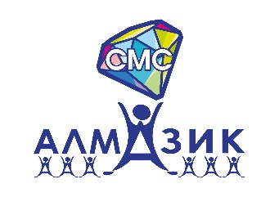
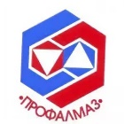

КУРСЫ ПРОФЛИДЕРОВ
17 и 18 августа 2022 года председатель ППО АН ДОО "Алмазик" Наталья Владимировна Сафронова и активисты Совета молодых специалистов организации: Воробьева Надежда, Самойлова Анастасия и Воробьева Инна прошли обучение для профактива на тему: "Эволюция профсоюзов: типы и тренды развития профсоюзной организации".
За два дня преподаватели из г. Санкт-Петербург Алия Добрикова и Анастасия Ионова познакомили профактив с такими темами, как "Создание персонального имиджи профлидера как метод повышения мотивации профсоюзного членства" и "Этика делового общения и управления конфликтной ситуацией". Обучение было информативным и продуктивным, а атмосфера - мотивирующей!
Обучение, организованное профсоюзом "Профалмаз", впервые после пандемии прошло в очном формате, участниками которого стали профлидеры из г. Мирный, г. Удачный, п. Айхал и г. Ленск.
Команда АН ДОО "Алмазик" благодарит:
- Профсоюз "Профалмаз" за возможность быть частью такого мероприятия;
- преподавателей и коллег за продуктивную работу и позитивную атмосферу.

